基于SD Key的移动端图像加密系统

软件需求分析说明书

指导教师：郭燕

基于SD Key的移动端图像加密系统 1
软件需求分析说明书 1
1引言 3
1.1目的 3
1.2背景 3
2需求概述 4
2.1系统描述 4
2.2系统功能 5
2.2.1 系统用例图 5
2.2.2 系统流程图 5
3功能性需求分析 6
3.1 Android应用模块 6
3.1.1 图像展示 6
3.1.1 图像加解密 6
3.1.1 数据存储 6
3.2 SD Key 模块 6
4非功能需求 6
4.1性能需求 6
4.2 外部接口说明 7
4.2.1 用户接口 7
4.2.2 软件接口 7
4.2.3 硬件限制 7
4.3 属性 7
4.3.1 友好性 7
4.3.2 安全性 7
4.3.3 可维护性 7

1引言

1.1目的
编写此文档的目的是进一步定制软件开发的细节问题,希望能使本软件开发工作更具体。是为使用户、软件开发者及分析人员对该软件的初始规定有一个共同的理解，它说明了本产品的各项功能需求、性能需求和数据要求，明确标识各功能的实现过程，阐述实用背景及范围，提供客户解决问题或达到目标所需的条件或权能，提供一个度量和遵循的基准。

1.2背景
随着现代移动终端的迅猛发展,以及3G网络的普及,手机已经从早先简单的打电话、发短信的通讯工具发展到现在的具备上网、视频、音乐、游戏等多种功能的移动终端。尤其是近两年,随着智能手机的普及,平板电脑的出现,此类移动终端成为了用户可以随身携带的“小型电脑”。用户对移动智能终端的功能需求也越来越大。目前市面上的安卓、ios应用涵盖了人们生活的方方面面,两大平台上线应用数都已经超过了 60万个,并且仍在持续高速增长当中。Android是一种以Linux为内核的开放源代码的智能移动终端操作系统。中文一般翻译为“安卓”。Android系统具有开放、自由、良好硬件兼容性等特点,上市之后以极其惊人的速度迅速占据了智能手机终端的大部分市场份额。目前绝大部分的Android终端都具有拍照功能,而且由于Android手机是一种随身携带的移动终端。
Android作为使用量最大的智能手机操作系统，它的安全性直接影响海量智能手机用户的个人隐私安全，但是层出不穷的Android系统漏洞事件令其安全性堪忧。在这样的背景下，我们拟开发一款保证用户手机图像信息的应用系统。

2需求概述

2.1系统描述
项目目标：开发一款Android平台上采用硬件加密(SD Key加密)方式加密图像的系统，为用户提供安全可靠的手机使用环境。
系统模块划分如下:

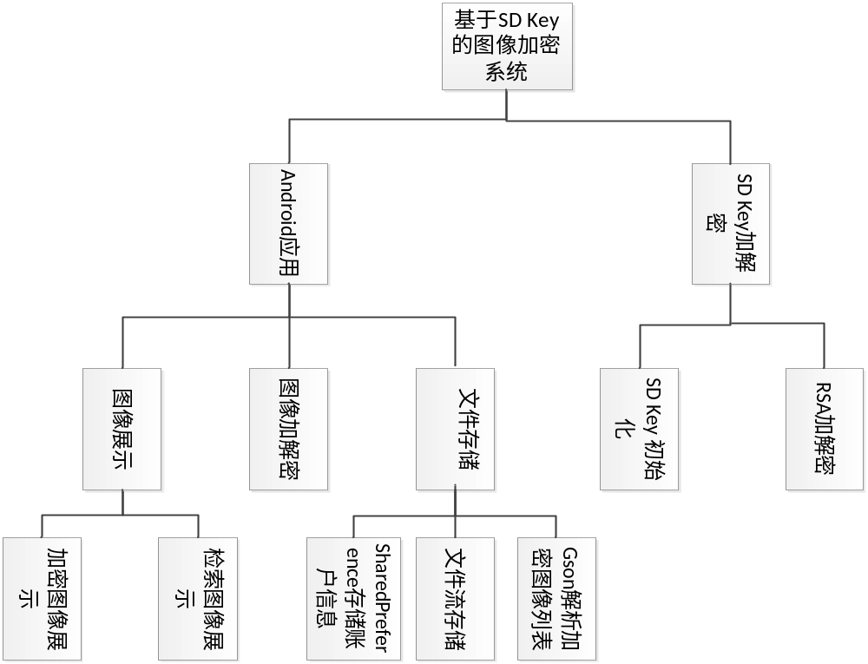
图2-1 系统模块划分

2.2系统功能

2.2.1 系统用例图
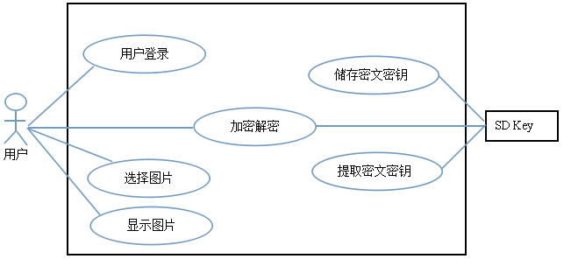

图2-2 系统用例图

2.2.2 系统流程图

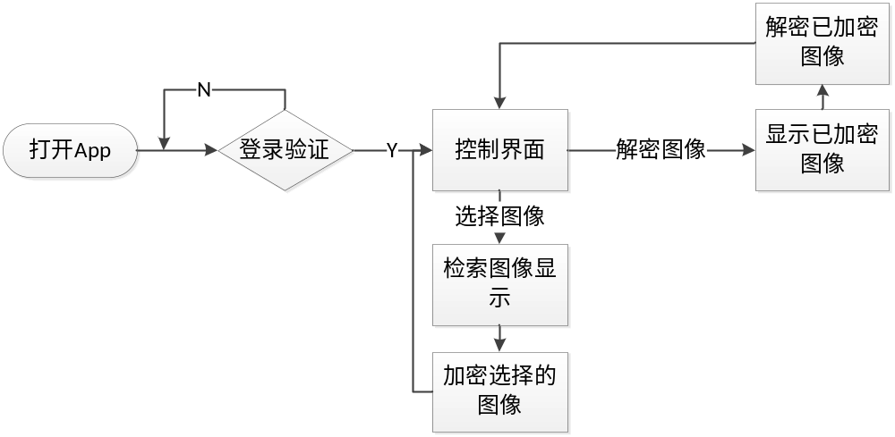

图 2-3 系统流程图

3功能性需求分析

3.1 Android应用模块

3.1.1 图像展示
1. 要求完成对手机内部图像的自动检索，对未加密的图像按照图像目录分类，并展示图像目录。
2. 对已经加密的图像，要在控制页面进行展示。

3.1.1 图像加解密
完成随机生成AES密钥，并对图像进行AES加密。加密完成后删除原有的图像信息，调用数据存储模块存储生成的加密数据并更新加密图像列表。

3.1.1 数据存储
1. 使用SharedPreferences存储用户登录信息
2. 使用文件存储方式存储图像密文信息
3. 使用Gson保存Json类型的加密图像列表信息

3.2 SD Key 模块
1. 完成使用SD Key的接口对Key本身进行初始化，并建立Session，完成RSA 密钥对的生成。
2. 完成加解密字符串与字节流的自动转换，并对字节流进行加密和解密。

4非功能需求

4.1性能需求
- 响应时间
图像的加载以及对图像的处理要保证合理的响应时间，要求选择速度较快的加密算法对图像进行加密，而对图像对应密钥的加密要保证安全性优先。
- 灵活性
系统要有好的接口，便于以后的扩充，以适应信息源的增加或者减少。
- 并发性
系统对图像的处理要求是并异步进行的

4.2 外部接口说明

4.2.1 用户接口
系统提供用户友好的GUI界面，做到简单易懂易操作的界面展示。

4.2.2 软件接口
系统要求添加SD Key的包，并调用相关的接口完成对SD Key的控制。

4.2.3 硬件限制
要求在装有SD Key的Android手机上使用本系统。

4.3 属性

4.3.1 友好性
要求提供用户友好的GUI界面。

4.3.2 安全性
要求保证没有SD Key就无法对密文进行解密，即保证用户图像信息的安全性。

4.3.3 可维护性
要求系统开发过程中应遵循规范，便于维护。

